Technika - klasa 7A (07.05.2020)
Temat: Metale i ich stopy. (2 godziny)

Odkrycie metalu
- Metale zawsze odgrywały ogromną rolę w życiu człowieka. Ich eksploatacje rozpoczęto około 8 tys. lat temu. Pierwszym metalem wykorzystywanym przez człowieka była miedź.
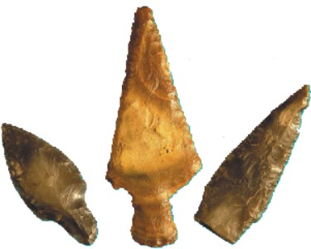

Pierwsze zastosowanie metali
- Pierwszym metalem wykorzystywanym przez człowieka była miedź. Wykonywano z niej ostrza narzędzi i broni. Niebyły zbyt twarde, ale po stępieniu łatwo było je przywrócić do pierwotnych kształtów. Narzędzia miedziane zastąpiły narzędzia kamienne.
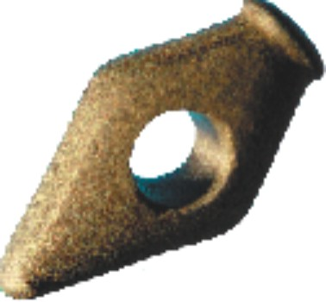

Epoka brązu
- Około 6 tys. Lat temu człowiek zaczął wykorzystywać cynę, a szczególnie jej stop z miedzią nazywany brązem. Brąz w porównaniu do miedzi jest o wiele twardszy i wytrzymalszy.
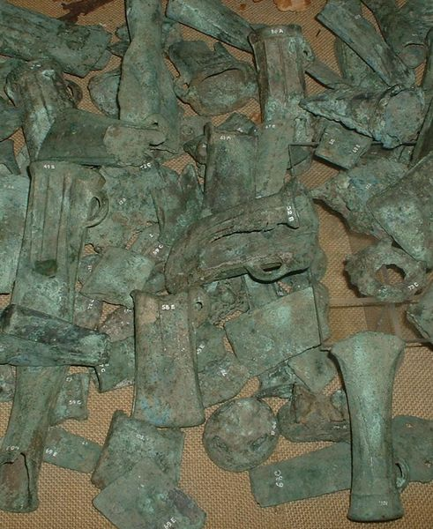
Metale obecnie
Stop metali
- mieszanina metali lub metalu z pierwiastkami niemetalicznymi, o właściwościach metalu.
- Stopy uzyskuje się przez stopienie składników a następnie schłodzenie. Stop najczęściej posiada odmienne właściwości od jego elementów składowych, w niektórych przypadkach nawet niewielkie dodatki wpływają znacznie na właściwości stopu.


Miedź
Zastosowanie
- Jest masowo wykorzystywana jako surowiec do produkcji przewodów elektrycznych i ogólnie w elektronice, a także w budownictwie (pokrycie dachów, elementy różnych instalacji), jako barwnik szkła oraz katalizator.
- Miedź jest dodawana do wielu stopów, zarówno do stali jaki i do stopów aluminium. Jest też dodawana do srebra i złota poprawiając znacznie ich własności mechaniczne.
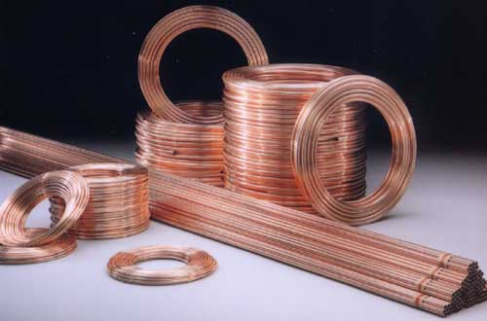
Miedź a gospodarka
- Ze względu na duże zapotrzebowanie i stosunkowo małe zasoby naturalne miedź stanowi materiał strategiczny. Większość miedzi wydobywa się jako siarczek w kopalniach odkrywkowych ze złóż porfiru miedziowego zawierającego do 1% miedzi.
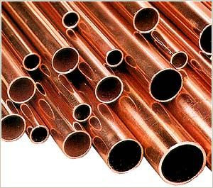
Złoża
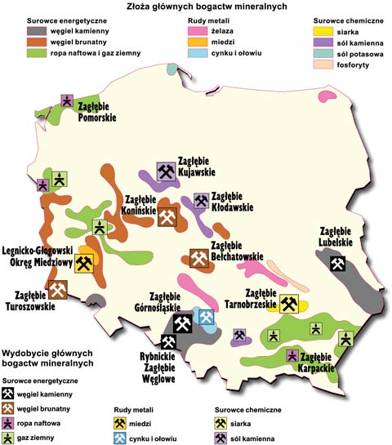

Cyna
- Cyny używa się do powlekania blachy żelaznej stosowanej do wyrobu puszek konserwowych. Stopy cyny z ołowiem używane są jako stopy czcionkowe i luty. Do wyrobu sprężyn, łożysk, dzwonów służą stopy miedzi z cyną - brązy. Dwutlenek cyny SnO₂ używany jest do otrzymywania szkła mlecznego, do emaliowania .naczyń żelaznych. Siarczek cynowy SnS₂, złotawożółty, stosuje się jako sztuczną pozłotę.
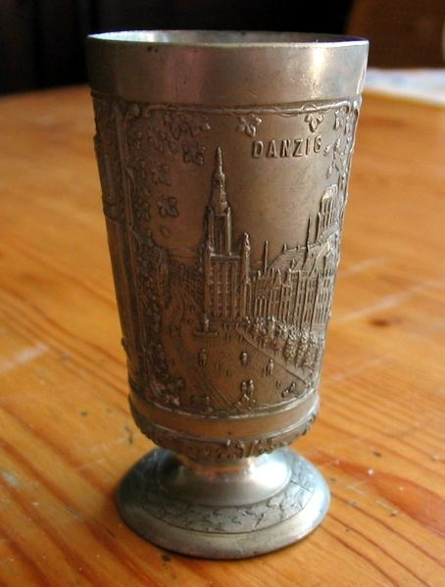

Glin
- Stopy glinu z miedzią i molibdenem zwane duraluminium znalazły wiele zastosowań i są używane do wyrobu: od puszek do napojów do części statków kosmicznych. Czysty, krystaliczny glin jest kruchy i łamliwy. W pirotechnice amatorskiej glin jest używany do robienia domowych petard. Sproszkowany glin używany jest także w hutnictwie do otrzymywania metali z ich tlenków w procesie aluminotermii.


Nikiel
- Nikiel metaliczny jest srebrzystobiałym, połyskującym metalem, trudno korodującym i odpornym na ścieranie. Stosuje się go do tworzenia połyskujących powłok galwanicznych na powierzchni elementów stalowych. Stopy niklu i miedzi są stosowane do wyrobu monet, sztućców itp. Nikiel jest też dodawany do stali do stopów o podwyższonej odporności na korozję.

Wolfram
- Wolfram stosowany jest jako dodatek do wysokogatunkowej stali, z jego stopów sporządza się elektrody lamp elektronowych i rentgenowskich, włókna żarowe itp. Węglik wolframu dzięki niezwykłej twardości służy do wyrobu materiałów ściernych i narzędzi - jest głównym składnikiem widii. Ze względu na wysoką twardość i ciężar właściwy jest używany do produkcji rdzeni podkalibrowych pocisków przeciwpacernych oraz kompozytowych pocisków pełnokalibrowych.
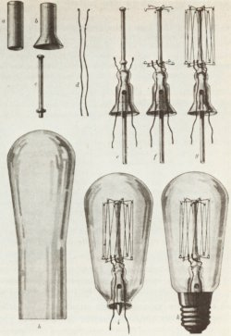

Żelazo
Odkrycie żelaza
- Pierwsze żelazo, jakie zaczął wykorzystywać człowiek, pochodziło z meteorytów spadających na Ziemię. Były to nie wielkie ilości i nie zaspokajały potrzeb ludzkości. Ok. 3 tys. Lat p.n.e. nauczono się otrzymywać żelazo z rud.
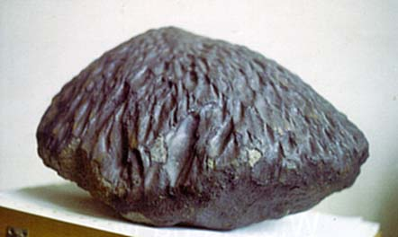
Podział rud
- rudy monometaliczne,
- rudy polimetaliczne (zawierają więcej niż 1 metal),
- rudy żelaza (magnetyt; chematyd in. tlenek żelaza III; limonit; syderyt in. tlenek żelaza II;)
- rudy cynku (blenda cynkowa in. siarczek cynku; galman cynkowy in. węglan cynku;)
- rudy ołowiu (galena in. siarczek ołowiu I;)
- rudy miedzi (chalkozyn in. siarczek miedzi I; chalkopiryd;)
- rudy metali nieżelaznych.

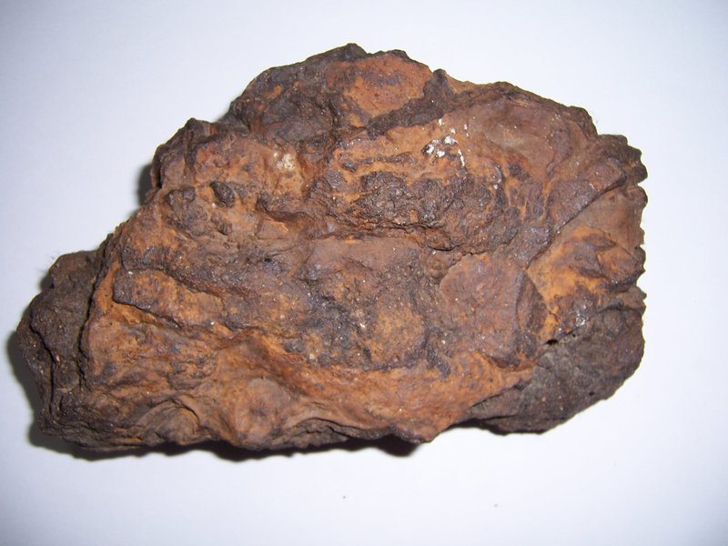

Ruda
- to kopalina, czyli skała lub minerał, z której uzyskuje się jeden lub więcej składników. Ruda w sensie przemysłowym to minerał zawierający związki metali. W rudach występują też inne związki, np. tlenki, które tworzą tzw. skałę płonną.
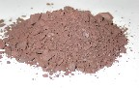
Złoża żelaza
- Największe pokłady żelaza znajdują się w: Chinach, Australii, Brazylii, Rosji i Indiach.
- W Polsce zasobów żelaza w okolicach Suwałk nie wydobywa się w związku z groźbą zaistnienia katastrofy ekologicznej oraz z uwagi na głębokie położenie złóż.
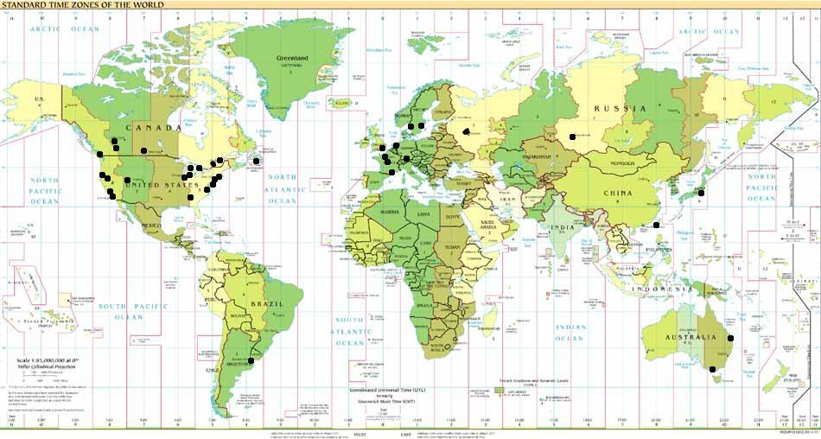
Przeczytaj temat i notatki
Część dalsza za tydzień

nauczycielka techniki – Anna Mazurek

